**固定速移动窗口技术探究汉语词汇加工的抑制机制**

**摘 要** 抑制指阻止无关信息进入或保持在工作记忆中，且使无关信息在总体上不损害认知加工的主动压抑过程，在语言理解中发挥重要作用。本实验使用固定速移动窗口技术，采用2×2的组内设计，以干扰项目类别（语义相关/语义无关）和探测项目性质（干扰探测项目/控制探测项目）为组内变量，以被试的反应时和正确率为因变量，探究干扰项目类别和探测项目性质对汉语词汇加工过程中抑制机制的影响。结果显示，与语义无关的干扰项目相比，语义相关的干扰项目的反应时显著更长，且正确率显著更低；与控制探测项目相比，干扰探测项目的反应时均显著更长，且正确率显著更低。实验结果表明个体对干扰刺激的抑制能力是有限的，且与目标项目语义相关的干扰更难被抑制。

**关键词 抑制机制 汉语词汇加工 固定速移动窗口技术**

1 前言

在认知理论中，抑制(inhibition)被定义为阻止无关信息进入或保持在工作记忆中，且使无关信息在总体上不损害认知加工的主动压抑过程(Harnishfeger & Bjorklund, 1993)。抑制机制主要有三种功能：阻止通达，清楚及限制。阻止通达指使干扰信息不被激活或更难以被激活，在干扰信息被激活前起作用，被称为抑制机制的前作用过程；清除与限制指使已经激活的干扰信息去激活化，或限制占主导地位的优势反应起作用，它们在干扰信息被激活后起作用，被称为抑制机制的后作用过程（杨丽霞 等，2002）。对抑制机制的探索有助于我们更好地理解认知加工过程。

语言理解加工中，通常也会遇到无关信息，需要通过抑制来避免无关信息的干扰。Gernsbacher等人(1990)的研究中，他们区分出语言理解能力较好和较差的被试，以含有歧义词为干扰信息，测验被试的抑制效率，结果发现语言理解能力较差的被试加工了更多的干扰信息，表现出抑制效率低，他们得出结论：个体在语言理解能力上的差异很大程度上是由抑制效率的不同所造成的。

在语言理解和词汇加工的研究中，移动窗口技术(moving window technique)由于能够很好地模拟真实情境下的阅读过程，且和眼动仪得到的结果相近，而被广泛采用。在该范式中，电脑屏幕上会呈现一系列的刺激词语，每个词语呈现的位置与它们在文本材料中的位置相同，但每次只呈现一个词语，一个词语呈现结束消失后再呈现下一个词语，仿佛屏幕上有一个窗口在“移动”(Kieras & Just, 1984)。移动窗口技术分为自控速和固定速两种，前者被试可以控制每个词语呈现的时间，或者说窗口移动的速度，后者的窗口移动速度是固定的，被试无法控制。这两种方法各有优劣，自控速移动窗口技术更能够模拟真实的阅读情境，但却引入了混淆变量——刺激的呈现时间，例如杨丽霞等人(2001)的使用自控速移动窗口技术研究中，被试阅读语义相关的干扰项的时间显著多于语义无关词，这可能使得结论的可靠性降低，固定速移动窗口技术的优缺点与之相反。

使用移动窗口技术，研究者对词汇信息加工的抑制机制及其影响因素进行了探索。杨丽霞等人(2001)研究发现，干扰材料的意义性和探测刺激类别均对抑制效率有影响，与干扰材料与目标词语语义无关的情况相比，干扰材料与目标词语义相关下抑制效率更低；与探测刺激为控制刺激相比，探测刺激为干扰材料时抑制效率更低。在更高的句子加工水平上，也表现出相似的效应(杨丽霞 等，2002)。

基于上述内容，为了避免引入刺激呈现时间这一混淆变量，本实验使用固定速移动窗口技术，采用2×2的组内设计，以干扰项目类别（语义相关/语义无关）和探测项目性质（干扰探测项目/控制探测项目）为组内变量，以被试的反应时和正确率为因变量，探究干扰项目类别和探测项目性质对汉语词汇加工过程中抑制机制的影响。根据前人研究(杨丽霞 等，2001)，本实验预期结果为：在被试判断探测项目是否为目标项目时，与语义无关的干扰项目相比，语义相关的干扰项目的反应时显著更长，且正确率显著更低；与控制探测项目相比，干扰探测项目的反应时均显著更长，且正确率显著更低。

2 方法

**2.1 被试**

剔除1名母语非简体中文的被试，本实验的有效被试为74名北京大学参加实验心理学课程的学生，年龄在18到24岁之间(*M*=19.97, *SD*=1.22)，男性32位，实验无报酬。

**2.2 仪器和材料**

本实验使用显示器为20-in ViewSonic，分辨率为1920×1080，刷新频率为60Hz，操作系统为Windows7的电脑。刺激材料共有98组，包括8组练习材料，60组实验材料，30组填充材料。每一组材料包括5个简体中文双字词，包括3个目标项目和2个干扰项目，以移动窗口的方式在浅蓝色背景上随机呈现。目标项目是被试需要记忆的词，字体颜色为黄色；干扰项目是被试需要忽视的词，字体颜色为蓝色。在实验材料中，3个目标项目属于同一范畴，干扰项目有两个类别，一类是和目标项目语义相关的，与目标项目属于同一范畴(relevant words, RW)，另一类是和目标项目语义无关的,与目标项目分属不同范畴(irrelevant words, IW)，两类在实验材料中各占30组。在填充材料中，每组的目标项目非同一范畴。每组材料呈现结束后的再认测验中，会呈现一个探测项目，分为3类：目标探测项目(target probe, TP)，干扰探测项目(distracter probe, DP)，控制探测项目(control probe, CP)，目标探测项目是该组材料的目标项目，干扰探测项目是该组材料的干扰项目，控制探测项目是与该组材料无关的其他项目。60组实验材料按照干扰项目类别(RW, IW)和探测项目性质(TP, DP, CP)分为6类，即RW-TP, RW-DP, RW-CP, IW-TP, IW-DP, IW-CP，每一条件有10组实验材料。实验材料举例见表1。

表1 实验材料举例

|  |  |  |  |  |  |  |  |  |
| --- | --- | --- | --- | --- | --- | --- | --- | --- |
|  | 目标项目 | | | 干扰项目 | | TP | DP | CP |
| RW | 垂柳 | 松树 | 梧桐 | 银杏 | 黄柏 | 垂柳 | 银杏 | 资产 |
| IW | 垂柳 | 松树 | 梧桐 | 书记 | 阶段 | 垂柳 | 阶段 | 资产 |

**2.3 实验设计**

本实验使用2×2的组内设计，一个组内变量是干扰项目类别，有2个水平(RW/IW)，另一个组内变量是探测项目性质，有2个水平(DP/CP)，因为TP不反映汉语词语抑制加工机制，所以不将它放入自变量水平分析。因变量为被试的汉语词汇加工的抑制效率，用再认测验阶段被试判断刺激是否为目标项目的正确率和反应时来衡量。

本实验对潜在的额外变量进行了控制。首先，为了平衡按键，本实验在实验材料之外增加了30个填充材料，使得正确反应为“是”和“否”的试次数相等，在数据分析时并不纳入填充材料的数据。其次，为了避免被试不熟悉实验流程与操作对实验结果造成影响，在正式实验开始前先进行8个练习试次，练习试次的数据不纳入分析。

2.3 实验程序

被试端坐在电脑前，阅读指导语，没有疑问后用鼠标点击“开始实验”便可开始。被试在完成8个练习试次之后进入正式实验阶段，正式实验共90个试次（包括实验试次和填充试次），每一个试次分为记忆阶段和再认测验阶段。在记忆阶段中，屏幕中间的条形呈现区域的最左边先呈现一个十字注视点，持续550ms，注视点消失后间隔200ms在与注视点相同的位置呈现第一个词语，之后在该词的右边相邻位置呈现第二个词语，连续呈现5个词语，每个词语呈现500ms。被试在记忆阶段需要记忆黄色的目标项目，忽略蓝色的干扰项目。一组词语呈现完毕后，进入再认测验阶段，在屏幕中间呈现一个十字注视点，持续400ms，注视点消失后间隔50ms呈现探测项目，被试需要在3000ms内判断该探测项目是否为记忆阶段呈现过的目标项目并按键反应，超时未反应被视为错误反应.被试按键反应后间隔200ms，屏幕呈现“正确”或者“错误”的反馈，持续750ms。两个试次之间的间隔为1000ms。实验流程见图1。

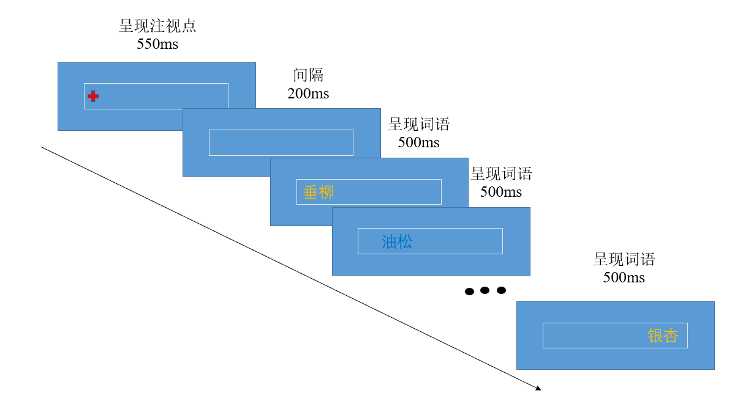

图1-1 记忆阶段流程示意

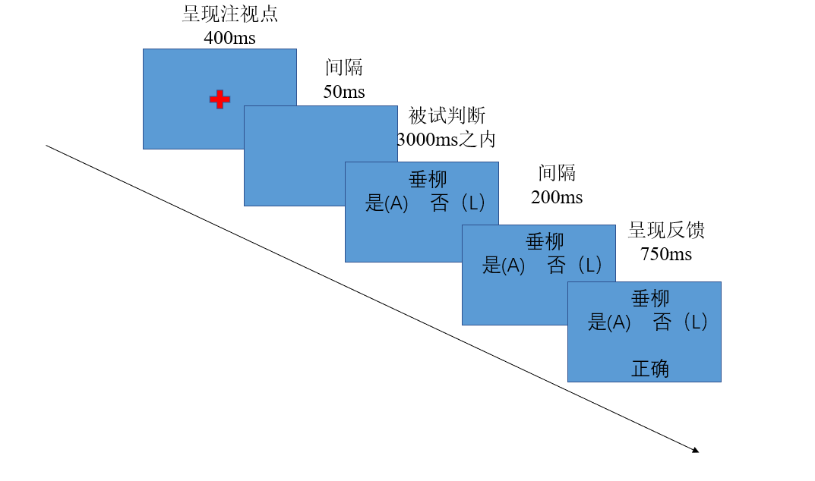

图1-2 再认测验阶段流程示意

3 结果

使用SPSS 22进行数据分析，剔除1名母语非简体中文的被试后，对被试在不同干扰项目类别和不同探测项目性质下的反应时和正确率进行描述性统计，结果见表2。

表2-1 不同干扰项目类别和探测项目性质下被试的反应时(*M*±*SD*)

|  |  |  |
| --- | --- | --- |
|  | DP | CP |
| RW | 771.88±153.85 | 655.62±141.12 |
| IW | 667.00±160.38 | 610.45±129.84 |

表2-2 不同干扰项目类别和探测项目性质下被试的正确率(*M*±*SD*)

|  |  |  |
| --- | --- | --- |
|  | DP | CP |
| RW | 94.46%±10.09% | 98.51%±5.10% |
| IW | 97.97%±4.68% | 99.32%±3.02% |

以干扰项目类别和探测项目性质为组内变量，以反应时为因变量，进行重复测量方差分析。结果显示，干扰项目类别的主效应显著，*F*(1, 73)=103.70, *p*<.001， *partial* η2=0.59；探测项目性质的主效应显著，*F*(1, 73)=169.69, *p*<.001，*partial* η2=0.70；交互项的主效应显著，*F*(1, 73)=24.93, *p*<.001，*partial* η2=0.26。使用Bonfferoni法进行简单主效应分析，干扰项目为语义相关词时，干扰探测项目的反应时显著高于控制探测项目，*MD*=116.26, *p*<.001；干扰项目为语义无关词时，干扰探测项目的反应时显著高于控制探测项目，*MD*=56.55, *p*<.001。干扰探测项目的条件下，语义相关的干扰项目的反应时显著高于语义无关的干扰项目，*MD*=104.88, *p*<.001；控制探测项目的条件下，语义相关的干扰项目的反应时显著高于语义无关的干扰项目，*MD*=45.18, *p*<.001见图2-1。

以干扰项目类别和探测项目性质为组内变量，以正确率为因变量，进行重复测量方差分析。结果显示，干扰项目类别的主效应显著，*F*(1, 73)=12.92, *p*=.001， *partial* η2=0.15；探测项目性质的主效应显著，*F*(1, 73)=12.49, *p*=.001，*partial* η2=0.15；交互项的主效应显著，*F*(1, 73)=4.36, *p*=.040，*partial* η2=0.06。使用Bonfferoni法进行简单主效应分析，干扰项目为语义相关词时，干扰探测项目的正确率显著低于控制探测项目，*MD*=-4.05%, *p*=.002；干扰项目为语义无关词时，干扰探测项目的正确率显著低于控制探测项目，*MD*=-1.35%, *p*=.040。干扰探测项目的条件下，语义相关的干扰项目的正确率显著低于语义无关的干扰项目，*MD*=-3.51%, *p*=.002；控制探测项目的条件下，语义相关的干扰项目的正确率与语义无关的干扰项目无显著性差异，*MD*=-0.81%, *p*=.159。见图2-2。

4 分析与讨论

本实验结果显示，在干扰探测项目条件下，与语义无关的干扰项目相比，语义相关的干扰项目的反应时显著更长，且正确率显著更低；在控制探测项目条件下，与语义无关的干扰项目相比，语义相关的干扰项目的反应时显著更长，但正确率无显著性差异；在两种干扰项目类别下，与控制探测项目相比，干扰探测项目的反应时均显著更长，且正确率显著更低，实验结果与预期结果基本相符。

首先，对于与控制探测项目相比，干扰探测项目下被试的反应时更长，正确率更低这一结果，可以解释为干扰探测项目在记忆阶段呈现过，未被有效抑制，因而在一定程度上被激活，又控制探测项目没有出现过，所以没有被激活，所以在测验阶段，正确否定干扰探测项目比正确否定控制探测项目更难，从这个意义上来说，探测项目性质的主效应可以解释为抑制机制未能充分起作用的表现(Long et al., 1999)。

其次，干扰项目类别的主效应和它与探测项目性质的交互作用均表明抑制机制和干扰项目的语义性质有关，与目标项目语义相关的干扰项目更难被抑制。这一结果符合激活扩散模型(spreading activation theory)，即与已激活的概念练习越紧密的概念越容易被激活。具体来说，该理论认为，人们大脑中存储的语义信息形成一个网络，每一个网络节点均对应一个固定的概念，概念之间通过一定的路径相互联系，当某一节点被激活时，该节点对应的概念就进入工作记忆，同时这个节点的激活也向四周扩散传递，导致与该概念相关的概念也得到一定程度的激活(Collins & Loftus, 1975)。抑制机制时阻止或降低干扰信息的激活，其效率应该与干扰信息的激活程度有关，越容易激活的、激活程度越高的干扰越难以被抑制(杨丽霞 等，2001)。在本实验中，对目标项目的激活引发了干扰项目的激活，所以导致对干扰项目的判断表现出更长的反应时和更低的正确率。

最后，在控制探测项目条件下，语义无关的干扰项目与语义相关的干扰项目的正确率无显著性差异，这一结果与预期不符。这可能是产生了天花板效应。从描述性统计表2-2可以看出，本实验中所有条件下的正确率均接近1，这可能是因为任务太简单导致正确率这一因变量的敏感性降低，使得在控制探测项目下两个干扰项目类别的正确率没有显著差异。之后的改进可以考虑适当增加任务难度，如将双字词改为三字词，避免天花板效应。

综上所述，本实验使用固定速移动窗口技术，采用2×2的组内设计，探究干扰项目类别和探测项目性质对汉语词汇加工过程中抑制机制的影响，结果显示，在干扰探测项目条件下，与语义无关的干扰项目相比，语义相关的干扰项目的反应时显著更长，且正确率显著更低；在控制探测项目条件下，与语义无关的干扰项目相比，语义相关的干扰项目的反应时显著更长，但正确率无显著性差异；在两种干扰项目类别下，与控制探测项目相比，干扰探测项目的反应时均显著更长，且正确率显著更低。实验结果表明，个体对干扰刺激的抑制能力是有限的，且与目标项目语义相关的干扰更难被抑制。后续研究可以进一步考虑如何将这一效应应用于现实，例如，有研究指出，高反刍思维的个体对于情绪词汇的抑制能力更低(马鑫 等，2013)，同时反刍思维往往与一些创伤性应激障碍存在关联(Cox & Olatunji, 2017)，或许可以使用抑制效率作为相关心理疾病的一项诊断指标，这些问题还有待进一步探索。

**参 考 文 献**

Collins, A. M., & Loftus, E. F. (1975). A spreading-activation theory of semantic processing. *Psychological review*, *82*(6), 407.

Cox, R. C. , & Olatunji, B. O. . (2017). Linking attentional control and ptsd symptom severity: the role of rumination. *Cognitive Behaviour Therapy*, *46*(5), 421-431.

Gernsbacher, M. A. (1990). Language comprehension as structure building. *Lawrence Erlbaum Associates*, *26*(3), 417-436(20).

Kieras, D. E., & Just, M. A. (1984). New methods in reading comprehension research. *Modern Language Journal*, *70*(3), 295.

Long, D. L. , Seely, M. R. , & Oppy, B. J. . (1999). The strategic nature of less skilled readers’ suppression problems. *Discourse Processes*, *27*(3), 281-302.

马鑫, 赵晴雪, 王觅, 杨寅, 钱铭怡, 戴赟, 王文余, 戴广南, 张妩. (2013). 高反刍思维个体对情绪词汇的抑制缺失. *中国心理卫生杂志*, *27*(12). 918-923.

杨丽霞, 陈永明, 周治金 (2001). 不同理解能力的个体在词汇加工中的抑制机制. *心理学报*, *4*, 294-299.

杨丽霞, 陈永明, 崔耀, 周治金. (2002). 理解能力不同的个体抑制干扰信息的效率.